HELSINGIN YLIOPISTO

TIETOJENKÄSITTELYTIETEEN LAITOS

OHJELMISTOTUOTANTOPROJEKTI

HABA 2004

Vaatimusmäärittelydokumentti

Ahti Kare
Antti Mäki
Marko Lähde
Mika Stenberg
Riina Glinskihh
Teemu Virtanen

Versiohistoria

Versio | Päivämäärä | Kommentit/muutokset
0.1 | 18.9.2004 | Ensimmäinen versio. 4 peruskäyttötapausta.
0.2 | 20.9.2004 | Lisätty valinnaiset tapahtumat ja poikkeustilanteet. Päivitetty avoimien asioiden listat.
0.3 | 21.9.2004 | Lisätty sanasto ja muutama käyttötapauksiin liittyvä avoin asia.
0.4 | 22.9.2004 | Käyttötapausmalli on päivitetty asiakaspalaverin tulosten pohjalta.
0.5 | 26.9.2004 | Sanasto, vaatimuslista ja käyttötapauskuvaukset päivitetty.
0.6 | 27.9.2004 | Sanasto ja käyttötapaukset päivitetty.
0.65 | 28.9.2004 | Oikoluku. Suuri määrä kirjoitusvirheitä korjattu.
0.66 | 28.9.2004 | Nykytila-analyysi sanaston alle.
0.7 | 29.9.2004 | Asiakkaan kanssa katselmoitava versio. Ei-toiminnalliset vaatimukset sekä sekvenssi- ja toimintakaaviot lisätty. Muotoiltu ja oikoluettu.
0.71 | 1.10.2004 | Katselmuksessa esille tulleiden puutteiden korjaus, lukukappale 1
Sisältö

1 Järjestelmän yleiskuvaus 1
1.1 Sanasto ja käsitteet 1
1.2 Nykytila-analyysi 2
1.2.1 Lähtökohdat 2
1.2.2 Ohtu-projektin tehtäväksianto 3
1.2.3 Web Pilarcos -projekti 4
1.2.4 Ohtu-projekti 4
2 Vaatimukset järjestelmälle 6
2.1 Toiminnalliset vaatimukset 6
2.2 Ei-toiminnalliset vaatimukset 7
3 Järjestelmän toiminnot 8
3.1 Käyttötapausmalli 8
3.2 Käyttötapauskuvaukset 9
3.2.1 Sopimuksen tarkastelu 9
3.2.2 Verkkotilan tarkastelu 13
3.2.3 Liiketoimintaprosessin muuttaminen 17
3.2.4 Liiketoimintaprosessin lopettaminen 22
3.3 Pää- ja virhenäytöt 25
3.4 Käyttötapausmallin ja -kuvausten analyysi 26
3.4.1 Sopimuksen tarkastelu 26
3.4.2 Verkkotilan tarkastelu 27
3.4.3 Liiketoimintaprosessin muuttaminen 29
3.4.4 Poistuminen liiketoimintaverkosta 31
3.5 Tilakaavio 33

Järjestelmän yleiskuvaus

Järjestelmän yleiskuvauksessa esitellään järjestelmään liittyvät käsitteet sanaston muodossa. Nykytila-analyysi-osiossa kuvataan järjestelmän rakenne sekä asiakasorganisaatiota.

Sanasto ja käsitteet

liiketoimintaverkosto, verkosto | Yritysten sopimuksella muodostama verkosto hyödykkeen tuottamiseen. Verkosto koostuu toimijoista ja niiden välisistä prosesseista.
sopimus | Yhteisymmärryksen ja sitoumuksen ilmaus yritysten välillä. Määrittää tavoitteen, kommunikaatiota ja muita verkoston toimintatapoja.
tilaaja | Aloitteellinen toimija palvelun tuottamisessa. Rooli.
tuottaja | Käynnistää palvelun tuottamisen tilaajan pyynnöstä. Rooli.
toimija | Osallistuu hyödykkeen tuottamiseen olemalla mukana vähintään yhdessä osaprosessissa. Erikoistapauksia ovat tilaaja ja tuottaja.
rooli | Esimerkiksi tilaaja tai tuottaja
sessio | Sopimukseen perustuva liiketoimintaverkoston prosessin tapahtumasarja (tehtäviä tai osaprosesseja).
rooliprosessi | Kaikki rooliin liittyvät osaprosessit valitussa sessiossa.
aktiivinen rooli | Rooli jolla on valitussa sessiossa aktiivisia rooliprosesseja.
yritys | Kaksi tai useampia yrityksiä solmivat sopimuksen tuottaakseen jonkin hyödykkeen. Yritykset ovat eri rooleissa toimijoina hyödykkeen tuotannossa.
prosessi | Tapahtumasarja, jonka tuloksena tilaajalle on toimitettu sopimuksessa määritelty hyödyke. Tilaaja käynnistää, ja ilmoittaa päättymisestä. Sopimus määrittää toimintaa.
sopimusvarasto | Tietojärjestelmä, johon toteutettava hallintapaneeli on yhteydessä.
hallintapaneeli | Haba 2004 -ryhmän toimesta toteutettava järjestelmä.
viesti | Ilmoitus prosessin tai sen osan aloituksesta tai lopetuksesta. Määritellään sopimuksessa. Muuttaa prosessin tilaa.
verkoston tila | Verkosto on aina jossain määritellyistä tiloista. Mahdollisia tiloja ovat: neuvotteluvaihe, neuvoteltu, käytössä, ei voimassa (normaalitilanne) ja tilapäisesti pois käytöstä (poikkeustilanne).
prosessin tila | Prosessi on aina jossain sopimuksessa määritellyssä tilassa.
hyödyke | Prosessin tulos, asia johon prosessi kohdistuu.
liiketoimi | Prosessin tilaajan ja tuottajan välillä on liiketoimi. Samoin osaprosessin tuottajan ja tilaajan. Liiketoimen ja sen osien kuvaus on sopimuksessa.
osaprosessi | Prosessin osa, kahden toimijan välillä tapahtuva.
toipumisprosessi | Jos prosessi keskeytyy tilapäisesti tai lopullisesti, niin toipumisprosessi käynnistyy. Huolehtii tarvittavista toipumis- ja lopetustoimista.
tehtävä | Osaprosessi muodostuu tehtävistä. Pienin tarkasteltava prosessin osa.
epokki | Liiketoimintaverkoston prosessin elinkaarivaihe. Esimerkiksi tarjouskilpailu- tai liiketoiminta-vaihe.

Nykytila-analyysi

Nykytila-analyysissä kuvataan järjestelmän ja asiakasorganisaation nykytilaa ja selostetaan ohjelmistotuotantoryhmän saamaa toimeksiantoa

Lähtökohdat

Tavoite

Nykytila-analyysin tavoite on kuvata asiakasorganisaatio ja sen tietojenkäsittely-ympäristö. Asiakasorganisaatiota edustaa Janne Metso ja Lea Kutvonen. Janne Metso tekee opinnäytetyötään eli pro gradu -tutkielmaa Lea Kutvosen ohjauksessa. Muu toimintaympäristö on Helsingin tietojenkäsittelytieteen laitos, joka puolestaan on ohjelmistoprojektityömme tilaaja. Projektityö liittyy osana WebPilarcos –projektiin. Omaa osuuttamme koko laajassa kokonaisuudessa voisi kuvata oppimistapahtumaksi.

Tutkimusongelma

- Tarkennetaan prosessikuvauksia tietojärjestelmien ja niihin liittyvien ei-elektronisten tehtävien osalta.
- Kerätään tietoja asiakkaan nykyjärjestelmien toteutustekniikoista
- Kuvataan kaikki tarkasteltavana olevan järjestelmän kanssa sidoksissa olevat järjestelmärajapinnat

Rajaukset

Nykytila-analyysissä rajoitutaan kuvaamaan pelkästään sitä Helsingin yliopiston tietojenkäsittelylaitoksen ympäristöstä, mikä on työn toteuttamisen kannalta välttämätöntä. Analyysissä ei paneuduta muihin mahdollisesti olemassa oleviin vastaaviin järjestelmiin.

Tutkimusmenetelmät

Olemassa oleviin järjestelmiin paneudutaan haastattelemalla asiakkaita, Janne Metsoa ja Lea Kutvosta. Tämän lisäksi järjestämme useita asiakaspalavereja, joissa on mukana molemmat tai jompikumpi asiakkaista.

Ohtu-projektin tehtäväksianto
Ohjelmistoprojektissa kehitetään käyttöliittymä liiketoimintaverkostojen dynaamiseen hallintaan. Käyttöliittymä toteutetaan web-liittymänä (selainpohjainen).
Kokonaisratkaisu sisältää kolme tasoa: selaimen, dynaamisen www-sivun generointilogiikan ja WebServices -rajapinnan takaa löytyvän tilatietopalvelun. Ohtu -projektin vastuulla on dynaamisen sivungeneroinnin toteuttaminen; tilatietopalvelun rajapintoineen toteuttaa tilaava projekti.
Generoitavan www-sivun on kyettävä esittämään (mielellään graafisesti) verkoston rakenne ja toimintatilanne. Sivulla on myös tarjottava verkoston hallintaan liittyvien operaatioiden käynnistysmahdollisuus. Näihin operaatioihin kuuluu mm. sopimuksen tarkastelu, verkkotilan tarkastelu, verkostosta poistuminen.
Työ tehdään Javalla, kirjastoja apuna käyttäen.

Web Pilarcos -projekti

Ohjelmistotuotantoprojekti (liiketoimintaverkostojen hallintapaneeli) liittyy laajempaan projektiin nimeltä Web Pilarcos –projekti. Web Pilarcos –projektin tavoitteena on kehittää yritysten välistä yhteistoimintaa verkossa. Yritysverkosto koostuu itsenäisistä osapuolista, joilla on oma päätöksenteko ja omat riippumattomat tietojärjestelmät. Verkosto muodostaa virtuaaliyrityksen.

Ohtu-projekti

Liiketoimintaverkostojen hallintapaneeli

Kuvasta 1 (sivu 5), joka on leikattu Janne Metson PowerPoint –esityksestä, käy hyvin ilmi, kuinka ohjelmistoprojektissa laadittava käyttöliittymä edustaa ylintä kerrosta neljän kerroksen muodostamassa hierarkiassa. Hallintapaneelilla hallitaan liiketoimintaverkkoa kahden alemman kerroksen tarjoamien palvelujen avulla. Se mitä palveluja on tarjolla, ja missä muodossa kutsut toteutetaan, selviää erillisestä rajapinnan kuvausdokumentista. Janne Metso vastaa kolmesta alimmasta kerroksesta.
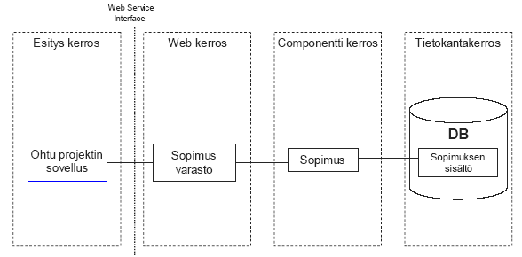
Kuva 1: Neljä kerrosta [MET04].

Sopimusvarasto

Web Service -rajapinnan alla oleva sopimusvarasto tallentuu yhden yrityksen sisällä, josta se on saatavilla yrityksen tietojärjestelmille. Koko neljän kerroksen järjestelmä asennetaan ja integroidaan kaikkien sopimuksen tehneiden yritysten tietojärjestelmään. Yksi sopimusosapuolista valitaan hallinnoimaan kaikkia koskevia tietoja. Kyseisellä osapuolella, koordinaattorilla, on käytössään oma käyttöliittymänsä, jota ohtu-projekti ei kuitenkaan toteuta. Muilla sopimusosapuolilla on vain kopio sopimuksen sisällöstä ja sen tilatiedoista.

Sopimus

Komponenttikerroksen sopimus sisältää sopimuksen hallintaan liittyvät tiedot, kuten tiedonvälityksen, tilan hallinnan ja ongelmien hallinnan, yritystietojen, käytettävien protokollien määrittelyn, käytettävien palvelujen kuvaukset, sopimuksen voimassaoloajat. Sopimus sisältää vain paikalliselle sopimusosapuolelle näkyvän osan sekä kaikille näkyvän osan. Toiminto on määritelty sopimuskomponentissa.

Tietokanta

Tietokanta toteutetaan Linux –alustalle pystytetyllä J2EE –palvelimella. J2EE –palvelimen pystyttää Janne Metso. Lopullisena tavoitteena on riippumattomuus sopimusyrityksen tietojärjestelmän tietokanta-alustasta. Janne Metso tehnee myös rajapinnan, jolla pääsee tarkemmin katsomaan mitä sopimustietokantaan on tallennettu.

Vaatimukset järjestelmälle

Järjestelmän toiminnalliset ja ei-toiminnalliset vaatimukset on listattu ao. taulukoissa.

Toiminnalliset vaatimukset

Nro | Vaatimus | Vaatimukseen liittyvät toiminnot | Prioriteetti (1-3) | Tarkennukset
1 | Verkkotilan tarkastelu | Verkon tilan tarkastelu | 1 | Verkon tilaa voi tarkastella yhden yrityksen kannalta.
2 | Verkon tilan muuttaminen | Liiketoimintaverkon osallistujan poistaminen/vaihtaminen | 1 | Liiketoimintaverkon osallistujan poistaminen ja vaihtaminen tarjotaan toimintoina käyttöliittymässä. Sopimusvarasto huolehtii tapahtuman bisneslogiikasta.
3 | Toiminnot liiketoimen aikana | Liiketoimen etenemisen tarkkailu | 1 | Liiketoiminnan tilaa voi tarkkailla toteutuneiden tehtävien tarkkuudella.
 |  | Toimijoiden vaihtaminen | 1 | Liiketoimen toimijoita voi vaihtaa, jos toiminnon bisneslogiikasta vastaava sopimusvarasto sen sallii.
 |  | Liiketoimen lopetus (valmis tai virhe) | 1 | Liiketoimen voi lopettaa, jos toiminnon bisneslogiikasta vastaava sopimusvarasto sen sallii.
4 | Sopimuksen hallinta | Sopimuksen tietojen tarkastaminen | 1 | Sopimuksen tiedot voi tarkastaa käyttöliittymässä.
 |  | Sopimuksen muokkaaminen | 2 | Sopimusta voi muokata yrityksen yhteystietojen osalta.
5 | Verkoston toimijoiden lukumäärä |  |  | Verkoston toimijoiden lukumäärä on rajattu muutamasta kymmeneen (10).
6 | Käyttäjäntunnistus |  |  | Järjestelmään pääsylle ei ole rajoituksia (salasanat yms).
Taulukko 1: Toiminnalliset vaatimukset

Ei-toiminnalliset vaatimukset

Nro | Vaatimus | Tarkennukset
7 | Käyttöliittymän tyyppi | Käyttöliittymä on www-selainpohjainen.
8 | Toteutustekniikka | Toteutustekniikka on mieluiten Java.
9 | Web Services -yhteensopivuus | Hallintapaneeli on Web Services -yhteensopiva sopimusvaraston rajapinnan osalta.
10 | Käyttöliittymän kieli | Käyttöliittymän kieli on englanti.
11 | Yhteensopivuus laitoksen Linux-ympäristön kanssa | Järjestelmä on asennettavissa toimivaksi tkt-laitoksen palvelimelle.
12 | Yhtenäisyys | Lähdekoodi kommentteineen on Java Coding Conventions –ohjeen mukaista. Lähdekoodin kieli on englanti.
13 | Luokkien koko ja kompleksisuus | Jako luokkiin on tehty siten, että kunkin luokan tehtävä ja toiminta on helppo käsittää ja hallita.
14 | Laajennettavuus | Käyttöliittymän tulee olla laajennettavissa uusilla toiminnoilla.

Taulukko 2: Ei-toiminnalliset vaatimukset

Järjestelmän toiminnot

Järjestelmän toiminnot kuvataan käyttötapausmallin ja käyttötapauskuvausten avulla. Käyttötapauksia on tunnistettu kaikkiaan neljä. Nämä sisältävät varmasti toteutettavien toimintojen lisäksi eri proriteettiluokkiin kuuluvia mahdollisia optionaalisia toimintoja.

Käyttötapausmalli

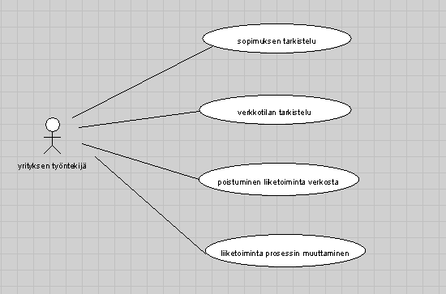

Kuva 2: Käyttötapausmalli

Käyttötapauskuvaukset

Sopimuksen tarkastelu

Käyttötapauksen nimi
Sopimuksen tarkastelu
Lyhyt kuvaus
Liiketoimintaverkon hallintapaneelin käyttäjä voi tarkistaa olemassa olevan sopimuksen
Käyttäjäroolit
Liiketoimintaverkon hallintapaneelin käyttäjä; yrityksen työntekijä, jolla on pääsy liiketoimintaverkon hallintapaneeliin.

Sopimusvarastointijärjestelmä; liiketoimintaverkon hallintapaneelin taustajärjstelmä. Sisältää liiketoimintalogiikan.

Liiketoimintaverkon hallintapaneeli; sopimusvarastointijärjestelmän graafinen käyttöliittymä.
Lähtötilanne
Yrityksellä on sopimuksia, jotka ovat vähintään neuvottelu-tilassa (katso sopimuksen tilakaavio). Sopimuksia jotka ovat perustettu (populated) -tilassa ei näytetä käyttöliittymän kautta.

Jokaisella yrityksellä on kopio omista sopimuksista, ja yritys pääsee vain sellaisen sopimuksen tietoihin joista sillä on kopio.
Rajoitteet
- Yrityksen työntekijällä ei ole yrityskohtaisia tunnuksia järjestelmään joten järjestelmä ’ei tiedä’ mihin yrityksen käyttäjä kuuluu. Järjestelmä kuitenkin tietää asiasta koska jokaisella yrityksellä on kopio omista sopimuksista.
- Kaikille käyttäjille näytetään vain sopimuksen julkiset tiedot.
Tyypillinen tapahtumien kulku
Käyttäjärooli | Tapahtuma
yrityksen työntekijä | Avaa liiketoimintaverkon hallintapaneelijärjestelmän.
liiketoimintaverkon hallintapaneeli | Näyttää listan sopimuksista, jotka ovat vähintään neuvottelu-tilassa. Jos sopimus on ’sovittu’ tai ’käytössä’ -tilassa näytetään lista sopimukseen liittyvistä sessioista.
yrityksen työntekijä | Valitsee kiinnostavan sopimuksen.
liiketoimintaverkon hallintapaneeli | Näyttää sopimuksen tiedot.  - Lyhyt kuvaus sopimuksesta  - Verkoston mallin rakenne  - Roolit  - Nimi  - Palvelutyyppi  - Yrityksen tiedot (nimi ym.)  - Kanavat  - Sopimuksen elinkaaren vaihe

Valinnaiset tapahtumat 1
Väärä valinta
Käyttäjärooli | Tapahtuma
yrityksen työntekijä | Avaa liiketoimintaverkon hallintapaneelijärjestelmän.
liiketoimintaverkon hallintapaneeli | Näyttää listan sopimuksista, jotka ovat vähintään neuvottelu-tilassa. Jos sopimus on ’sovittu’ tai ’käytössä’ -tilassa näyttää listan sopimukseen liittyvistä sessioista.
yrityksen työntekijä | Valitsee kiinnostavan sopimuksen.
liiketoimintaverkon hallintapaneeli | Näyttää sopimuksen tiedot.  - Lyhyt kuvaus sopimuksesta  - Verkoston mallin rakenne  - Roolit  - Nimi  - Palvelutyyppi  - Yrityksen tiedot (nimi ym.)  - Kanavat  - Sopimuksen elinkaaren vaihe
yrityksen työntekijä | 1) Huomaa valinneensa väärän sopimuksen ja poistuu takaisin valintatilaan.  2) Valitsee oikean sopimuksen.
liiketoimintaverkon hallintapaneeli | Näyttää sopimuksen tiedot.  - Lyhyt kuvaus sopimuksesta  - Verkoston mallin rakenne  - Roolit  - Nimi  - Palvelutyyppi  - Yrityksen tiedot (nimi ym.)  - Kanavat  - Sopimuksen elinkaarenvaihe.

Valinnaiset tapahtumat 2
Päivitä tiedot
Käyttäjärooli | Tapahtuma
yrityksen työntekijä | Avaa liiketoimintaverkon hallintapaneelijärjestelmän.
liiketoimintaverkon hallintapaneeli | Näyttää listan sopimuksista, jotka ovat vähintään neuvottelu-tilassa. Jos sopimus on ’sovittu’ tai ’käytössä’ -tilassa näytettää listan sopimukseen liittyvistä sessioista
yrityksen työntekijä | Valitsee kiinnostavan sopimuksen.
liiketoimintaverkon hallintapaneeli | Näyttää sopimuksen tiedot.  - Lyhyt kuvaus sopimuksesta  - Verkoston mallin rakenne  - Roolit  - Nimi  - Palvelutyyppi  - Yrityksen tiedot (nimi ym.)  - Kanavat  - Sopimuksen elinkaaren vaihe
yrityksen työntekijä | 1) Huomaa että yrityksen yhteystiedot ovat muuttuneet.  2) Valitsee ’Päivitä yrityksen yhteystiedot’.
liiketoimintaverkon hallintapaneeli | Yrityksen yhteystiedot päivitetty

Poikkeustilanteet
Liiketoimintaverkossa ei ole yhtään sopimusta, joka olisi vähintään neuvottelu -tilassa
Ei-toiminnalliset vaatimukset
Avoimet asiat
- Tarvitseeko näyttäää myös salaiset sopimuksen tiedot joillekin käyttäjille käyttöliittymän kautta? Ei
- Miten sopimushallintajärjestelmä tunnistaa mihin sopimuksiin yrityksen työntekijällä on oikeus katsoa kaikki tiedot, ja mihin sopimuksiin sellaista oikeutta ei ole? – Epäolennainen
- Miten lisätään uusi sopimus? Onko se mahdollista käyttöliittymän kautta? Ei
- Järjestelmä näyttää listan olemassa olevista sopimuksista. Tarkoitetaanko sopimusvaraston kaikkia sopimuksia vai yhden yrityksen sopimuksia? – Yhdellä yrityksellä voi olla monta sopimusta. Näytetään yksi sopimus kerrallaan.
- Jos kyseessä on yksi yritys, niin miten tunnistaminen tapahtuu? – Jokaisella yrityksellä on kopio omista sopimuksista, yritys pääsee vain sellaisiin sopimuksen tietoihin joista sillä on kopio.
- Mitkä ovat päivitettävät tietokentät? Järjestelmä näyttää listan olemassa olevista sopimuksista. Tarkoitetaanko sopimusvaraston kaikkia sopimuksia vai yhden yrityksen sopimuksia? – Yrityksen yhteystiedot

Huomioitavat asiat
Sopimusvarastointijärjestelmä tietää mitkä sopimuksen osat ovat julkiset ja mitkä eivät. Käyttöliittymälle tulevat vain julkiset tiedot.

Verkkotilan tarkastelu

Käyttötapauksen nimi
Verkkotilan tarkastelu
Lyhyt kuvaus
Liiketoimintaverkon hallintapaneelin käyttäjä voi tarkistaa liiketoimintaverkon tilan.
Käyttäjäroolit
Liiketoimintaverkon hallintapaneelin käyttäjä; yrityksen työntekijä, jolla on pääsy liiketoimintaverkon hallintapaneeliin.

Sopimusvarastointijärjestelmä; liiketoimintaverkon hallintapaneelin taustajärjstelmä. Sisältää liiketoimintalogiikan.

Liiketoimintaverkon hallintapaneeli; sopimusvarastointijärjestelmän graafinen käyttöliittymä.
Lähtötilanne
Yrityksellä on sopimuksia, jotka ovat vähintään neuvottelu-tilassa (katso sopimuksen tilakaavio). Sopimuksia jotka ovat perustettu (populated) -tilassa ei näytetä käyttöliittymän kautta.

Jokaisella yrityksellä on kopio omista sopimuksista, yritys pääsee vain sellaisen sopimuksen tietoihin joista sillä on kopio.
Rajoitteet
- Yrityksen työntekijällä ei ole yrityskohtaisia tunnuksia järjestelmään joten järjestelmä ’ei tiedä’ mihin yritykseen käyttäjä kuuluu.
- Verkkotila näytetään yhdelle sessiolle kerrallaan.
Tyypillinen tapahtumien kulku
Käyttäjärooli | Tapahtuma
yrityksen työntekijä | Avaa liiketoimintaverkon hallintapaneelijärjestelmän.
liiketoimintaverkon hallintapaneeli | Näyttää listan yrityksen sopimuksista, jotka ovat vähintään neuvottelu-tilassa. Jos sopimus on ’sovittu’ tai ’käytössä’ -tilassa, näytetään lista sopimukseen liittyvistä sessioista.
yrityksen työntekijä | Valitsee kiinnostavan sopimukseen liittyvän session.
liiketoimintaverkon hallintapaneeli | Näyttää session tiedot.  - lyhyt kuvaus  - sessioon liittyvät toimijat  - roolit  - roolien palvelut  - yritykset  - sessioon liittyvät tehtävät  - session tila (tämän yrityksen näkökulmasta)

Valinnaiset tapahtumat 1
Session osaprosessien ja tehtävien tarkastelu
Käyttäjärooli | Tapahtuma
yrityksen työntekijä | Avaa liiketoimintaverkon hallintapaneelijärjestelmän.
liiketoimintaverkon hallintapaneeli | Näyttää listan yrityksen sopimuksista, jotka ovat vähintään neuvottelu-tilassa. Jos sopimus on ’sovittu’ tai ’käytössä’ -tilassa, näyttää listan sopimukseen liittyvistä sessioista.
yrityksen työntekijä | Valitsee kiinnostavaan sopimukseen liittyvän session.
liiketoimintaverkon hallintapaneeli | Näyttää session tiedot.  - lyhyt kuvaus  - sessioon liittyvät toimijat  - roolit  - roolien palvelut  - yritykset  - sessioon liittyvät tehtävät  - session tila (tämän yrityksen näkökulmasta)
yrityksen työntekijä | Valitsee kiinnostavan osaprosessin.
liiketoimintaverkon hallintapaneeli | Näyttää osaprosessin tiedot.  - Toimijat  - Roolit  - Tila
yrityksen työtekijä (halutessaan) | Voi halutessaan valita kiinnostavan tehtävän
liiketoimintaverkon hallintapaneeli | Näyttää tehtävän tiedot .  - Aikaleimat  - tyyppi (toistuva yms.)

Valinnaiset tapahtumat 2
Yrityskohtainen tarkastelu
Käyttäjärooli | Tapahtuma
yrityksen työntekijä | Avaa liiketoimintaverkon hallintapaneelijärjestelmän.
liiketoimintaverkon hallintapaneeli | Näyttää listan yrityksen sopimuksista, jotka ovat vähintään neuvottelu-tilassa. Jos sopimus on ’sovittu’ tai ’käytössä’-tilassa, näyttää listan sopimukseen liittyvistä sessioista.
yrityksen työntekijä | Hakee tiettyyn yritykseen liittyvät sessiot.
liiketoimintaverkon hallintapaneeli | Näyttää valittuun yritykseen liittyvät sessiot.
yrityksen työntekijä | Valitsee kiinnostavan session listalta.
liiketoimintaverkon hallintapaneeli | Näyttää session tiedot.  - lyhyt kuvaus  - sessioon liittyvät toimijat  - roolit  - roolien palvelut  - yritykset  - sessioon liittyvät tehtävät  - session tila (tämän yrityksen näkökulmasta)
yrityksen työntekijä | Valitsee kiinnostavan osaprosessin.
liiketoimintaverkon hallintapaneeli | Näyttää osaprosessin tiedot.  - Toimijat  - Roolit  - Tila
yrityksen työntekijä (halutessaan) | Voi halutessaan valita kiinnostavan tehtävän
liiketoimintaverkon hallintapaneeli | Näyttää tehtävän tiedot.  - Aikaleimat  - tyyppi (toistuva yms.)

Valinnaiset tapahtumat 3
Liiketoimintaverkon tiekartta
Käyttäjärooli | Tapahtuma
yrityksen työntekijä | Avaa liiketoimintaverkon hallintapaneelijärjestelmän.
liiketoimintaverkon hallintapaneeli | Näyttää listan yrityksen sopimuksista, jotka ovat vähintään neuvottelu-tilassa. Jos sopimus on ’sovittu’ tai ’käytössä’ -tilassa, näyttää listan sopimukseen liittyvistä sessioista.
yrityksen työntekijä | Valitsee ”Sopimukseen perustuvan liiketoiminnan tiekartan”.
liiketoimintaverkon hallintapaneeli | Näyttää kaikki sopimukseen liittyvät roolit, yritykset, sessiot ja sessioiden tilat.

Avoimet asiat
- Miten järjestelmä (käyttöliittymä + taustajärjstelmä.) tietää milloin näyttää kaikki tiedot (=kaikki prosessiin liittyvät viestit) prosessista ja milloin vain julkiset tiedot (=prosessin elinkaaren tiedot etc)? - Epäolennainen
- Tarvitaanko liiketoimintaverkon hallintapaneelin super-käyttäjärooli joka pystyy katsomaan aina kaikki prosessin tiedot? -Ei
- Voiko yritys tarkistaa kilpailijan prosesseja (onko mahdollista määritellä ketkä ovat kilpailijat)? – Voi tarkistaa kaikki verkoston prosessit
- Tarvitaanko funktio yrityksen tietojen tarkistamiseen? - Kyllä
- Pitäisikö verkkotilan / prosessin kuvaus olla staattinen (mitä on tapahtumassa nyt tai tänään tai tiettynä päivänä tiettynä kellonaikana) tai dynaaminen eli mitä on tapahtunut eilen, mitä tapahtuu nyt ja mitä tulee tapahtumaan ensi viikolla? - Staattinen
- Mitkä ovat prosessin elinkaaren tiedot
- Näytetäänkö alussa kaikki malli/verkostot vai yhden yrityksen verkostot? – Yhden yrityksen verkostot
- Jos ei näytetä kaikkia verkostoja, niin miten tunnistaminen tapahtuu? – Yrityksellä on kopio hänen sopimuksista
- Mitä hallintapaneeli oikeastaan näyttää avaamisen jälkeen? Kaikki verkostot vai ne, joissa ko. yritys on mukana. Jos jälkimmäinen, niin kuinka tunnistetaan? – Näytetään ne sopimukset jossa yritys on mukana.
Huomioitavat asiat
prosessin verkostomalli ’tietää’ mitkä viestit liittyvät prosessiin ja osaa ’päättää’ lähetettyjen viestien perusteella missä vaiheessa prosessi on.

Liiketoimintaprosessin muuttaminen

Käyttötapauksen nimi
Liiketoimintaprosessin muuttaminen poistamalla alkuperäinen toimija ja vaihtamalla sen tilalle uusi toimittaja.
Lyhyt kuvaus
Jos sopimus sallii, liiketoimintaprosessin toimijan voi vaihtaa.
Käyttäjäroolit
Liiketoimintaverkon hallintapaneelin käyttäjä; yrityksen työntekijä, jolla on pääsy liiketoimintaverkon hallintapaneeliin.

Sopimusvarastointijärjestelmä; liiketoimintaverkon hallintapaneelin taustajärjstelmä. Sisältää liiketoimintalogiikan.

Liiketoimintaverkon hallintapaneeli; sopimusvarastointijärjestelmän graafinen käyttöliittymä.
Lähtötilanne
Sopimus on sellaisessa tilassa, että toimijan pystyy vaihtamaan (sopimuksen tila koostuu sessioiden tiloista).
Rajoitteet
Yrityksen työntekijällä ei ole yrityskohtaisia tunnuksia järjestelmään, joten järjestelmä ’ei tiedä’ mihin yritykseen käyttäjä kuuluu.

Toimijaa voi vaihtaa vain sopimus kerrallaan (tarkoittaa että sessiokohtaisesti toimija ei pysty vaihtamaan).
Tyypillinen tapahtumien kulku: Uusi toimija löytyy
Käyttäjärooli | Tapahtuma
yrityksen työntekijä | Avaa liiketoimintaverkon hallintapaneelijärjestelmän.
liiketoimintaverkon hallintapaneeli | Näyttää listan yrityksen sopimuksista, jotka ovat vähintään neuvottelu-tilassa. Jos sopimus on ’sovittu’ tai ’käytössä’ -tilassa näyttää listan sopimukseen liittyvistä sessioista.
yrityksen työntekijä | Valitsee kiinnostavan sopimuksen.
liiketoimintaverkon hallintapaneeli | Näyttää sopimukseen perustuvan liiketoimintaverkon tiekartan.  - prosessiin liittyvät toimijat  - roolit  - roolien palvelut  - yritykset  - prosessiin liittyvät tehtävät  - sopimuksen elinkaaren tiedot  - sessiot
yrityksen työntekijä | Valitsee toimijan, jota vaihdetaan; valitaan siis yritys.
liiketoimintaverkon hallintapaneeli | - Näyttää listan osaprosesseista, joita toimijan vaihdon tuloksena lopetetaan per jokainen sessio.  - osaprosessin nimi  - toiset osapuolet  - vapaanmuotoinen kuvaus  - Näyttää listan toipumisprosesseista, joita toimijan vaihdon tuloksena käynnistetään.  - toipumisprosessin nimi  - toiset osapuolet  - vapaanmuotoinen kuvaus
yrityksen työntekijä | Vahvistaa toimijan vaihdon.
liiketoimintaverkon hallintapaneeli | - Tulostaa uuden toimijan tiedot.  - Tulostaa uusien prosessien tiedot.  - Tulostaa sopimuksen tilan muutoksen jälkeen.  - Tulostaa raportin muutoksesta.

Valinnainen tapahtuma 1:
Uutta toimijaa ei löydy, mutta verkon toiminta voi jatkua.
Käyttäjärooli | Tapahtuma
yrityksen työntekijä | Avaa liiketoimintaverkon hallintapaneelijärjestelmän.
liiketoimintaverkon hallintapaneeli | Näyttää listan yrityksen sopimuksista, jotka ovat vähintään neuvottelu-tilassa. Jos sopimus on ’sovittu’ tai ’käytössä’ -tilassa näyttää listan sopimukseen liittyvistä sessioista.
yrityksen työntekijä | Valitsee kiinnostavan sopimuksen.
liiketoimintaverkon hallintapaneeli | Näyttää valittuun sopimukseen perustuvan liiketoimintaverkon tiekartan.  - prosessiin liittyvät toimijat  - roolit  - roolien palvelut  - yritykset  - prosessin liittyvät tehtävät  - sopimuksen elinkaaren tiedot  - sessiot
yrityksen työntekijä | Valitsee toimijan, jota vaihdetaan; valitaan yritys.
liiketoimintaverkon hallintapaneeli | - Näyttää listan osaprosesseista, joita toimijan vaihdon tuloksena lopetetaan per jokainen sessio.  - Näyttää listan toipumisprosesseista, joita toimijan vaihdon tuloksena käynnistetään.
yrityksen työntekijä | Vahvistaa toimijan vaihdon.
liiketoimintaverkon hallintapaneeli | - Ilmoittaa, että uutta toimijaa ei löydy.  - Ilmoittaa, että verkko on edelleen käytössä.  - Näyttää listan osaprosesseista, joita toimijan vaihdon takia lopetetaan.  - osaprosessin nimi  - toiset osapuolet  - vapaanmuotoinen kuvaus  - Näyttä listan toipumisprosesseista joita toimijan vaihdon tuloksena käynistetään.  - toipumisprosessin nimi  - toiset osapuolet  - vapaanmuotoinen kuvaus  - Tulostaa raportin muutoksesta.

Valinnainen tapahtuma 2:
Uuden toimijan etsiminen vie verkon ’väliaikaisesti ei käytössä’ -tilaan
Käyttäjärooli | Tapahtuma
yrityksen työntekijä | Avaa liiketoimintaverkon hallintapaneelijärjestelmän.
liiketoimintaverkon hallintapaneeli | Näyttää listan yrityksen sopimuksista, jotka ovat vähintään neuvottelu-tilassa. Jos sopimus on ’sovittu’ tai ’käytössä’ -tilassa näyttää listan sopimukseen liittyvistä sessioista.
yrityksen työntekijä | Valitsee kiinnostavan sopimuksen.
liiketoimintaverkon hallintapaneeli | Näyttää sopimukseen perustuvan liiketoimintaverkon tiekartan.  - prosessin liittyvät toimijat  - roolit  - roolien palvelut  - yritykset  - prosessiin liittyvät tehtävät  - sopimuksen elinkaaren tiedot  - sessiot
yrityksen työntekijä | Valitsee toimijan, jota vaihdetaan.
liiketoimintaverkon hallintapaneeli | - Näyttää listan osaprosesseista, joita toimijan vaihdon tuloksena lopetetaan per jokainen sessio.  - Näyttää listan toipumisprosesseista, joita toimijan vaihdon tuloksena generoidaan.
yrityksen työntekijä | Vahvistaa toimijan vaihdon.
liiketoimintaverkon hallintapaneeli | Tulostaa, että uuden toimijan etsintäprosessin aikana liiketoimintaverkko on väliaikaisesti pois käytöstä.

Valinnainen tapahtuma 3:
Uutta toimijaa ei löydy, ja sen seurauksena verkon toiminta päättyy
Käyttäjärooli | Tapahtuma
yrityksen työntekijä | Avaa liiketoimintaverkon hallintapaneelijärjestelmän.
liiketoimintaverkon hallintapaneeli | Näyttää listan yrityksen sopimuksista, jotka ovat vähintään neuvottelu-tilassa. Jos sopimus on ’sovittu’ tai ’käytössä’ -tilassa näyttää listan sopimukseen liittyvistä sessioista.
yrityksen työntekijä | Valitsee kiinnostavan sopimuksen.
liiketoimintaverkon hallintapaneeli | Näyttää sopimukseen perustuvan liiketoimintaverkon tiekartan.  - prosessiin liittyvät toimijat  - roolit  - roolien palvelut  - yritykset  - prosessiin liittyvät tehtävät  - sopimuksen elinkaaren tiedot
yrityksen työntekijä | Valitsee toimijan, joka vaihdetaan.
liiketoimintaverkon hallintapaneeli | - Näyttää listan osaprosesseista, joita toimijan vaihdon tuloksena lopetetaan per jokainen sessio.  - Näyttä listan toipumisprosesseista, joita toimijan vaihdon tuloksena käynnistetään.
yrityksen työntekijä | Vahvistaa, että toimija vaihdetaan.
liiketoimintaverkon hallintapaneeli | - Tulostaa, että uutta toimijaa ei ole mahdollista saada, ja että verkon toiminta päättyy.  - Tulostaa raportin verkon toiminnan lopettamisesta.  - kaikki lopetettavat osaprosessit  - kaikki asian liittyvät toipumisprosessit

Poikkeustilanne:
Verkko siirtyy neuvottelu (in-negotiation) -tilaan – uusi epookki alkaa. Kaikki vanhan epookin sessiot lopetetaan.
Ei-toiminnalliset vaatimukset
Avoimet asiat
1) Kun valitaan uusi toimittaja, tarvitseeko odotella, että uusi toimittaja hyväksyy tehtävän? – Asia käsitelty valinnaisessa tapahtumassa 2
2) Kun prosessin muutos on valmis, tarvitseeko lähettää käyttäjälle raportti? - Voidaan toteuttaa jos ehditään (prioriteetti 3)
3) Kun tilaaja vaihtaa prosessin toimittajan, tarvitaanko lisää tietoa asiasta (lomake jonne voi kirjoitta viesti uudelle toimittajalle etc) ? – Epäolennainen
- Miten lisätään uusi sopimus? Onko se mahdollista käyttöliittymän kautta? – ei ole mahdollista liiketoimintaverkon hallintapaneelin kautta
- Miten valitaan vaihdetun toimittajan tilalle uusi? – Epäolennainen, back end hoitaa asian.

Huomioitavat asiat
prosessin verkostomalli ’tietää’ mitkä viestit liittyvät prosessiin ja osaa ’päättää’ lähetettyjen viestien perusteella missä vaiheessa prosessi on.
sopimus ’tietää’ missä vaiheessa prosessi voidaan muuttaa.

Liiketoimintaprosessin lopettaminen

Käyttötapauksen nimi
Poistuminen liiketoimintaverkosta
Lyhyt kuvaus
Jos sopimus sallii, liiketoimintaprosessin tilaaja voi lopettaa prosessin poistamalla toimijan.
Käyttäjäroolit
Liiketoimintaverkon hallintapaneelin käyttäjä; yrityksen työntekijä, jolla on pääsy liiketoimintaverkon hallintapaneeliin.

Sopimusvarastointijärjestelmä; liiketoimintaverkon hallintapaneelin taustajärjstelmä. Sisältää liiketoimintalogiikan.

Liiketoimintaverkon hallintapaneeli; sopimusvarastointijärjestelmän graafinen käyttöliittymä.
Lähtötilanne
Sopimus on sellaisessa tilassa, että toimijan pystyy vaihtamaan (sopimuksen tila koostuu sessioiden tiloista).
Rajoitteet
Yrityksen työntekijällä ei ole yrityskohtaisia tunnuksia järjestelmään, joten järjestelmä ’ei tiedä’ mihin yritykseen käyttäjä kuuluu.

Toimijaa voi vaihtaa vain sopimus kerrallaan (tarkoittaa, että sessiokohtaisesti toimijaa ei pysty vaihtamaan).
Tyypillinen tapahtumien kulku
Käyttäjärooli | Tapahtuma
yrityksen työntekijä | Avaa liiketoimintaverkon hallintapaneelijärjestelmä.
liiketoimintaverkon hallintapaneeli | Näyttää listan yrityksen sopimuksista, jotka ovat vähintään neuvottelu-tilassa. Jos sopimus on ’sovittu’ tai ’käytössä’ -tilassa, näyttää listan sopimukseen liittyvistä sessioista.
yrityksen työntekijä | Valitsee kiinnostavan sopimuksen.
liiketoimintaverkon hallintapaneeli | Näyttää sopimukseen perustuvan liiketoimintaverkon tiekartan.  - prosessiin liittyvät toimijat  - roolit  - roolien palvelut  - yritykset  - prosessiin liittyvät tehtävät  - sopimuksen elinkaaren tiedot  - sessiot
yrityksen työntekijä | Valitsee ”poistu tästä sopimuksesta”.
liiketoimintaverkon hallintapaneeli | - Näyttä listan osaprosesseista, joita poistumisen tuloksena lopetetaan.  - osaprosessin nimi  - toiset osapuolet  - vapaanmuotoinen kuvaus  - Näyttää listan toipumisprosesseista, joita toimijan poistumisen tuloksena käynnistetään.  - toipumisprosessin nimi  - toiset osapuolet  - vapaanmuotoinen kuvaus  - Tulostaa sopimuksen tilan poistumisen jälkeen.

Valinnaiset tapahtumat: Verkosto jatkaa toimintaansa
Samanlainen kuin edellisen käyttötapauksen valinnainen tapahtuma 1.
Poikkeustilanteet
TBD
Ei-toiminnalliset vaatimukset
Avoimet asiat
1) Miten järjestelmä (käyttöliittymä + taustajärjstelmä.) tietää kenen prosesseja kukin käyttäjä pystyy lopettamaan? - epäolennainen
2) Missä elinkaaritilassa prosessin pystyy lopettamaan? - Selviää Janne Metson erillisestä dokumentaatiosta.
3) Kun prosessi on lopetettu, tarvitseeko käyttäjälle lähettää raportti? Entä toimittajalle viesti, että prosessi on lopetettu? – Kyllä (prioriteetti 3)

Huomioitavat asiat
prosessin verkostomalli ’tietää’ mitkä viestit liittyvät prosessiin ja osaa ’päättää’ lähetettyjen viestien perusteella missä vaiheessa prosessi on. Sopimus ’tietää’ missä vaiheessa prosessi voidaan lopettaa.

Pää- ja virhenäytöt

Järjestelmän pää- ja virhenäytöt ja näiden väliset suhteet on kuvattu ao. kaaviossa.

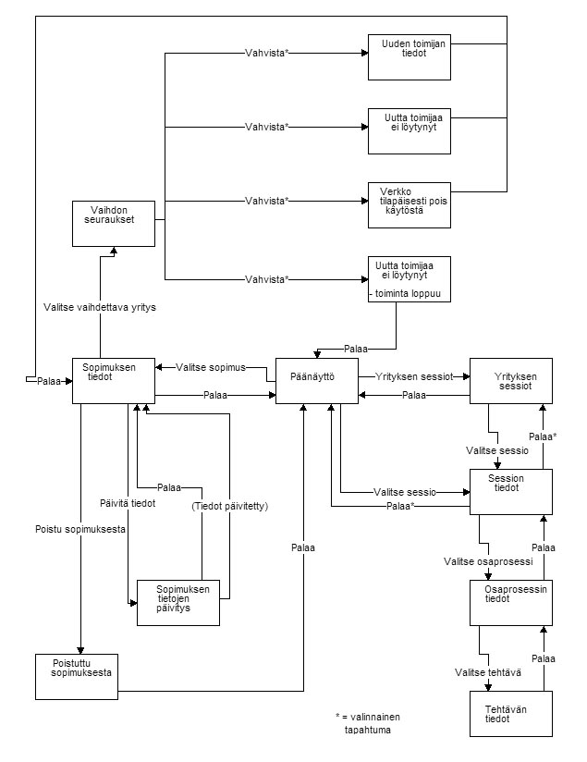

Kuva 3: Näyttötilojen väliset suhteet

Käyttötapausmallin ja -kuvausten analyysi

Käyttötapausmalli ja -kuvaukset on analysoitu luomalla niiden pohjalta kutakin käyttötapausta vastaavat sekvenssikaaviot. Sekvenssikaaviot kuvaavat hallintapaneelin ja sopimusvarastointijärjestelmän välisen kutsuliikenteen.

Hallintapaneelijärjestelmän käyttötapausten rinnakkaisten toimintojen suorittamista kuvataan toimintakaavioilla. Nämäkin toimintoketjut on esitelty käyttötapauskohtaisesti.

Sopimuksen tarkastelu

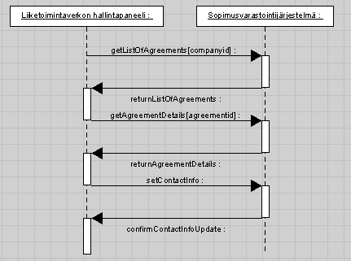

Kuva 4: Sekvenssikaavio, "Sopimuksen tarkastelu"

Kuva 5: Toimintakaavio, " Sopimuksen tarkastelu"

Verkkotilan tarkastelu

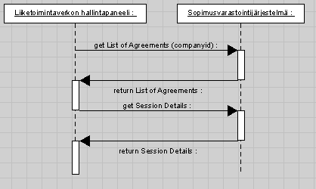

Kuva 6: Sekvenssikaavio, "Verkkotilan tarkastelu"

Kuva 7: Toimintakaavio, " Verkkotilan tarkastelu"

Liiketoimintaprosessin muuttaminen

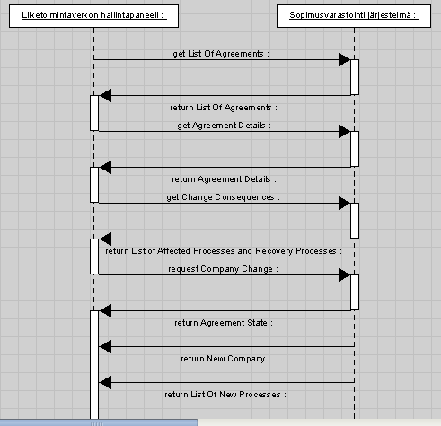

Kuva 8: Sekvenssikaavio, "Liiketoimintaprosessin muuttaminen"

Kuva 9: Toimintakaavio, " Liiketoimintaprosessin muuttaminen "

Poistuminen liiketoimintaverkosta

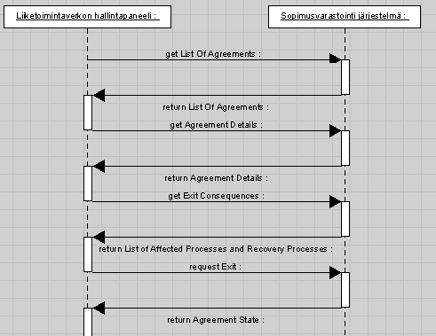

Kuva 10: Sekvenssikaavio, "Poistuminen liiketoimintaverkosta"

Kuva 11: Toimintakaavio, " Poistuminen liiketoimintaverkosta "

Tilakaavio

Asiakas Janne Metso on määritellyt järjestelmässä olevien sopimusten mahdolliset tilat. Nämä esitellään metson laatimassa kaaviokuvassa. Hallintapaneelijärjestelmän kannalta sopimuksen oleelliset tilat ovat sen luomista (populated) seuraavat tilat.

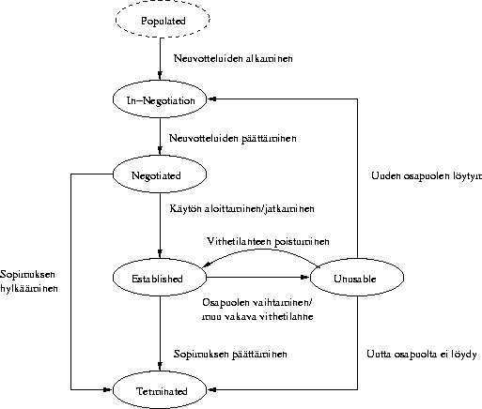

Kuva 12: Sopimuksen tilakaavio (Janne Metso)

